ACTA APROBADA
SESIÓN EXTRAORDINARIA No. 2958
FECHA: Viernes 12 de febrero de 2016
HORA: 10:00 a.m.
LUGAR: SALA DEL CONSEJO INSTITUCIONAL

PRESENTES
Dr. Julio Calvo Alvarado Presidente y Rector
MSc. Jorge Chaves Arce Profesor del ITCR
Lic. William Buckley Buckley Profesor del ITCR
Máster María Estrada Sánchez Profesora del ITCR
Dr. Bernal Martínez Gutiérrez Profesor del ITCR
Máster Jorge Carmona Chaves Funcionario Administrativo del ITCR
Ing. Alexander Valerín Castro Funcionario Administrativo del ITCR
Sr. Alonso Brenes Ramírez Estudiante del ITCR
Sr. Eddie Gómez Serrano Estudiante del ITCR
Srta. Rebeca Madriz Romero Estudiante del ITCR
Ing. Carlos Roberto Acuña Esquivel Representante de los Egresados
Dr. Tomás Guzmán Hernández Representante Docente Sede Regional y Centro Académico (de forma virtual)
AUSENTES
Lic. Isidro Álvarez Salazar Auditor Interno
FUNCIONARIOS
Licda. Bertalía Sánchez Salas Directora Ejecutiva de la Secretaría
del Consejo Institucional
ÍNDICE
PÁGINA
ASUNTOS DE TRÁMITE
ARTÍCULO 1. Conversatorio para tratar el tema sobre las medidas inmediatas para atender la problemática presentada en la matrícula del I Semestre 2016 | 2
ARTÍCULO 2. Presentación del Informe de Liquidación Presupuestaria al 31 de diciembre de 2015 y la Evaluación del Plan Anual Operativo al 31 de diciembre de 2015 | 12

El señor Julio Calvo Alvarado, quien preside, inicia la sesión a las diez de la mañana con diez minutos, con la presencia de la Máster María Estrada, Sr. Alonso Brenes Ramírez, Sr. Eddie Gómez, Srta. Rebeca Madriz, Dr. Bernal Martínez Máster Jorge Carmona, Ing. Alexander Valerín, Lic. William Buckley, MSc. Jorge Chaves e Ing. Carlos Roberto Acuña.
NOTA: El señor Julio Calvo informa que el señor Tomás Guzmán, en su comento, se conectará por medio de videoconferencia debido a que no se pudo trasladar la Sede Central en Cartago, en razón de que está atendiendo una reunión del AAD del Doctorado, por lo cual participará con voz y sin voto.
ARTÍCULO 1. Conversatorio para tratar el tema sobre las medidas inmediatas para atender la problemática presentada en la matrícula del I Semestre 2016
NOTA: Se presentan a la Sesión en calidad de invitados las siguientes personas: Ing. Luis Paulino Méndez, la Dra. Claudia Madrizova, MSc. William Vives, Lic. René D’Avanzo, Lic. Geovanni Rojas, e Ing. Erick Brenes, a las 10:10 a.m.
El señor Julio Calvo, saluda a los invitados y cede la palabra al señor Luis Paulino Méndez.
El señor Luis Paulino Méndez hace una breve introducción del tema e indica que la idea es presentarles un informe reciente que se hizo en el proceso de matrícula. Adelanta que estos procesos son más largos de lo que se cree, los 3000 estudiantes incluidos se están tramitando y tardan hasta tres semanas, ya que el mismo se hace de forma manual, se está trabajando en el sistema que facilitará todos los datos que tengan que ver con matrícula. El informe incluye matrícula de primer ingreso, matrícula ordinaria, estudiantes regulares, matrícula extraordinaria y estadísticas interesantes que se han ido generando. Cede la palabra al señor Geovanni Rojas, para que proceda con la presentación.
El señor Geovanni Rojas saluda y dice que el proceso de matrícula es el facilitador del servicio y es el que controla los seguimientos y situaciones de excepciones que requieran las escuelas. La matrícula de primer ingreso enfocado en Cartago, se ofertó 9555 cupos, en adelante la Administración sigue con el resto de la capacidad de oferta académica que quedó para matrícula ordinaria y extraordinaria y en ese sentido solamente el 27% de los cupos ofertados fueron ocupados hasta esos momentos. Muestran la siguente información:

El señor Luis Paulino Méndez explica que no solo el 27% se ofertaron, ese es el monto de cupos total, dice que lo que hay que señalar es que el 27% de cupos total se gastó.
El señor Luis Paulino Méndez agrega que este es el proceso, si se repasa el crecimiento de cupos de un proceso al otro, ha habido un crecimiento en cupos, poco, pero crece, lo que no quiere decir que le han resuelto a los estudiantes que estaban en la lista que levantó la Federación, porque los cupos de oferta y el sistema de matrícula no priva a alguien que tenía matrícula, volver a matricular y dejar a un estudiante sin cupo en la primer matrícula. Recuerda que la matrícula es por mérito y entonces se mantiene por sus buenos promedios.
Agrega que es importante ver cómo se comporta la matrícula extraordinaria en comparación a la ordinaria.
La señorita Rebeca Madriz consulta cuántos estudiantes tiene la Sede Central y ¿Cuántos cupos matricularon?, porque si hablan de 33.000 es un número grande pero si hablan de 7.500 estudiantes y lo dividen quedan 4 cursos a cada uno y muchos llevan 9.
El señor Luis Paulino Méndez responde que hay una estadística más adelante en la presentación.
El señor Carlos Roberto Acuña pregunta por qué hay alumnos que tienen tantos cursos matriculados.
El señor Luis Paulino Méndez responde que en la extraordinaria pueden retirar cursos y matricular nuevos.
El señor Julio Calvo informa que en horas de la mañana analizaron un modelo, pero todavía no lo van a presentar, es para atender esa solicitud, pero para solucionar una cosa puede que un grupo sienta que la solución lo restringió, pero es la única manera de ir avanzando en lo que se refiere a los 12 créditos.
El señor Luis Paulino señala que han hecho muchos cambios con el proceso de matrícula, él no conocía la última versión, el estudiante que tiene cita a 8:00 a.m., puede estar metiéndose al sistema todo el día a cambiar cursos.
El señor Bernal Martínez pregunta si no hay castigo para quien no libera o si puede matricular 50 créditos.
El señor Luis Paulino responde que no hay castigo.
El señor Julio Calvo responde al señor Bernal Martínez, que hay otro problema porque matriculan 25 créditos y si logran canalizar esos al final los retiran y no pagan nada.
El señor Luis Paulino Méndez recuerda que tenían un método que no les permitía cambios de matrícula, pero el mismo fue criticado y se tuvo que quitar, porque pasaba lo mismo que ocurre ahora.
El señor Luis Paulino Méndez señala que podrían estudiar y actualizar cuánta gente lleva bloque completo, cree que es igual que siempre es un dato preocupante a veces no llegan al 10%, ver si esos 11 estudiantes se pueden rescatar para este semestre. Agrega que con respecto a la lista de la Federación que son 1326, en resumen 800 estudiantes levantaron requisito a los de Física, pero solo 14 tienen créditos matriculados.
El señor Julio Calvo señala que hay que destacar el tema de las Escuelas, porque la Administración trata de dar soluciones, pero hay Escuelas un poco complicadas, como es el caso de la Escuela de Física que tiene muchos estudiantes esperando para poder avanzar con la Física II y Física III, por lo que espera que se tome una solución pronta para agilizar los cursos faltantes.
El señor Geovanni Rojas responde a una de las preguntas de los estudiantes sobre matriculados en el TEC en Cartago, dice que los convocados para la primer matrícula fueron 5.303 estudiantes, que ya tenían cita para la matrícula, se presentaron 4.756. El segundo día de matrícula ordinaria convocados 3.241 que lo hacen en dos bloques y ese día llegaron 2531, el consolidado es de 8.544 estudiantes.
El señor Luis Paulino Méndez externa sus dudas respecto a este dato de los convocados, porque existen 1.200 que no llegaron, puede ser varias razones, se fueron, desertaron o no les conviene llevar el curso todavía, pide al señor René D’Avanzo que explique esa definición de cuáles son las características de un estudiante convocado.
El señor René D’Avanzo explica que el estudiante convocado, es aquel al que se le asigna una cita de matrícula, puede ser estudiante regular, por reingreso o estudiante nuevo, la cual se asigna en atención existente, el Reglamento de Enseñanza de Aprendizaje, en el Artículo 35, define cómo se debe asignar la hora de la cita y el Reglamento de Admisión en los Artículos 15 y 16, habla sobre reingresos. En cuanto a estudiantes convocados, hay estudiantes activos son aquellos que llevan cursos en el periodo anterior que cuentan con prematrícula para el siguiente periodo, existen estudiantes activos sin matrícula que se les asigna una hora de cita, pero no materializa la matrícula y está activo en el segundo semestre. Está el estudiante con reingreso, el estudiante nuevo. Agrega que existen estudiantes que son convocados y no presentan un registro de matrícula estos son: Estudiantes próximos a graduarse, estudiantes que tienen cita, pero no matriculan nada, o que se retiran de la universidad y estudiantes que no matriculan al menos una materia en su hora de cita. Agrega además que estudiantes matriculados son aquellos al menos que matriculan una materia en su hora de cita.
El señor Luis Paulino Méndez considera importante conocer los estudiantes que fueron convocados y no matricularon, sacando a los que se van a graduación, para saber qué pasó, porque ese sería el dato de deserción.
La señora María Estrada consulta si tienen los datos de los estudiantes que se convocaron y que accedieron al sistema, pero no matricularon nada
El señor William Vives responde que son 144 estudiantes que entraron al sistema, pero no matricularon ninguna materia, se desconoce las razones.
El señor Julio Calvo supone que podría ser que entraron y el horario no les servía.
El señor Jorge Carmona acota que deberían controlar el proceso y separar los de primer ingreso del proceso de matrícula y a los estudiantes regulares hacerles el análisis del proceso, apartar los análisis para tener mayor proyección de la problemática.
El señor William Vives aclara que esos estudiantes ya tenían matrícula.
El señor Luis Paulino Méndez señala que ese ejercicio se hizo cuando se arrancó con Ingeniería en Computadores.
El señor Jorge Carmona agrega que el análisis es tedioso, pero si se distribuye a nivel de Escuelas, que cada quien comience a llamar para efectos de atender el proceso y tener esa proactividad de parte de las Escuelas, se minimiza.
El señor Bernal Martínez considera que el tema es muy complejo pero que esta Sesión Extraordinaria, era para saber cuáles fueron esas medidas que tomó la Administración y así poder arreglar el problema.
El señor Luis Paulino Méndez responde que el problema no está cuantificado la gente desapareció, ya no tiene filas de estudiantes diciendo que no tienen cupos, no puede identificar cuántos son, solo siete estudiantes dejaron la solicitud de cupos para que les ayuden, por lo que se siente indefenso.
El señor Julio Calvo externa a los compañeros del Departamento de Admisión y Registro que van a seguir analizando cómo se comporta el problema. Probablemente muchos han encontrado solución, por ejemplo en Física no cree que matriculan porque sigue en problemas. Se ajustará el sistema para atender los 12 créditos que tiene sus bemoles, van a reunirse para conversar y ver si sale un modelo interesante, con el cual se le pueda dar la oportunidad a estudiantes que no lograron en extraordinaria matricular 12 créditos y atenderlos en una extraordinaria, aunque se salen de esquemas. Promete que todos esos modelos y decisiones los van a traer de nuevo a la mesa para analizarlos.
El señor Jorge Chaves comenta que cuando se diseña una carrera en CONARE le dicen no más de 18 créditos y a pesar de esto hay poca gente, la distribución le llamó mucho la atención, porque comenta que una señora le preguntó cuántos créditos se matriculan en el TEC, porque el hijo no tenía vida social, ese tema hay que considerarlo en algún momento específico, el trabajo es de las escuelas, gestión académicas básica, les corresponde, como dijo el señor Luis Paulino Méndez no ha terminado la matrícula hay que ponerle cuidado a estos números.
El señor Alonso Brenes pregunta ¿Qué pasa en el caso de que tengan Rn en equis materia?,¿Y qué pasa en el caso de que tenga buenas notas?, hay que ponerle atención.
El señor Luis Paulino Méndez responde que ya esos datos los tienen procesados.
El señor Carlos Roberto Acuña dice que se vino temprano para comprender y conversar con gente que sepa del tema. Incluso conversó con el señor Geovanni Rojas, pero ahora ve que el tema está solucionado, pareciera que el problema está solucionándose más rápido de lo esperado. Le preocupa el tema de la excelencia, el ejercicio es propiciar la excelencia. Comenta que no le parece que la FEITEC esté asumiendo la responsabilidad de las listas de alumnos que no tienen cursos o muy pocos, porque eso le corresponde al TEC.
El señor Luis Paulino Méndez responde que esa colita que tienen de menos 12 créditos, tienen también ya otras justificaciones, señala que el 35% de los estudiantes ya está trabajando, ya dejaron de ser estudiante de tiempo completo, lo que está causando otra distorsión.
El señor Jorge Carmona resume que el tema es complejo, también hay responsabilidad del estudiante, porque se parte del principio de la buena fe, que aquel que tiene que matricular lo hace responsablemente, pero eso cuesta controlarlo, es el estudiante que se está formando, hay que generar conciencia y generar políticas que permitan una decisión más acertada.
El señor Bernal Martínez considera que deben formar acciones alternativas, porque hay padres que no pueden tener a sus hijos tiempo completo.
El señor Julio Calvo responde al señor Bernal Martínez que hay otro sector de estudiantes que protestan, dicen que lo están obligando a matricular en la noche, alegan que vinieron a una carrera diurna. Señala que están construyendo un modelo para solucionar el problema; agradece a todas las persona que están trabajando en este tema.
El señor Luis Paulino Méndez informa que ya el indicador Rn y demás, la Oficina de Planificación Institucional lo tiene listo, lo pueden acceder los Directores de Escuela. La idea es hacer una convocatoria a ver si responden los estudiantes.
El señor Julio Calvo externa que la idea es que hayan personas trabajando en bases de datos y no sólo en el Departamento de Admisión y Registro; cree conveniente que en la Oficina de Planificación Institucional debe haber una persona trabajando en eso también.
El señor Bernal Martínez responde que es parte de lo que han estado trabajando con el señor Humberto Villalta, las unidades de calidad, que haya en las Vicerrectorías gente que se especialice en inteligencia de negocios.
El señor Jorge Carmona dice que él vio otros temas en los correos la negociación con los estudiantes, le gustaría ver cada situación con el señor Julio Calvo, ver cómo se van atender y en qué puede ayudar el Consejo Institucional.
El señor Julio Calvo responde que ellos le presentaron una propuesta a los estudiantes, no han respondido.
La señorita Rebeca Madriz comenta que ellos la están analizando, porque está más como una propuesta de campaña y no como un plan de acción, que es lo que ellos esperan, pero están trabajando con eso, es posible que salga el día de hoy por la noche.
El señor Julio Calvo agrega que podrían avanzar dentro de un mes, no todo es factible, se tienen soluciones, pero no todo se puede, esta es una Institución con mucha autonomía.
El señor Jorge Carmona acota que entre más enterados estén del tema es mejor por la forma en que sucedieron las cosas y la comunidad estaría un poco más tranquila, porque en la parte del proceso la gente desapareció, pero es probable que están analizando el tema a ver si realmente no es un asunto de campaña, como lo menciona la señorita Rebeca Madriz.
El señor Julio Calvo señala que la propuesta la tienen que analizar los Vicerrectores, su opción es retirarse de los comunicados, porque se vuelve un ciclo muy desgastante. Menciona el caso de la Biblioteca, cree que eso no es factible, ahí seguirá la señora Claudia Madrizova y él trabajando para encontrar otras soluciones.
El señor Bernal Martínez aprovecha la presencia de los Vicerrectores, sabe que administrativamente el TEC es complejo, el Consejo Institucional está dispuesto a contribuir y cuenten con todo el apoyo, está satisfecho de ver los resultados, y le alegra no ver tantas filas en la soda.
El señor Jorge Chaves agrega que en el TEC hay mucha democracia y está bien que se manifiesten, pero se tiene una comunidad sin información, hay que enviarlos a leer el Estatuto Orgánico; las decisiones que tienen que tomarse se toman y considera que el asunto de la Biblioteca no es de ellos, se dan espacios para que la gente se manifieste, pero se deben designar los roles.
El señor Luis Paulino Méndez se refiere a la Sala de la Biblioteca, donde indica que el edificio de aulas cuenta con una sala de conferencias bastante amplio, por lo que no se estaría dejando al descubierto el espacio para conferencias.
El señor Julio Calvo responde que se planteó como una solución temporal mientras en un año tienen la nueva biblioteca con la mejor voluntad, pero sí no hay deseos de cooperación, él tampoco tiene deseos de confrontación.
NOTA: El señor Alexander Valerín se retira de la Sesión al ser las 10:50 a.m., con permiso de la Presidencia, ya que debe de asistir a la Asamblea de ATIPTEC.
NOTA: Se retiran los invitados al ser las 11:30 a.m.
NOTA: El señor Jorge Carmona, se retira de la Sesión al ser las 11:30 a.m., con permiso de la Presidencia, ya que debe de asistir a la Asamblea de ATIPTEC.
La discusión de este punto consta en el archivo digital de la Sesión Extraordinaria No. 2958
ARTÍCULO 2. Presentación del Informe de Liquidación Presupuestaria al 31 de diciembre de 2015 y la Evaluación del Plan Anual Operativo al 31 de diciembre de 2015
NOTA: Se presentan a la Sesión en calidad de invitados las siguientes personas: MBA. Humberto Villalta,Vicerrector de Administración, el Lic. José Antonio Sánchez, Lic. Ericka Quirós y el Lic. Marcel Hernández, de la Oficina de Planificación Institucional, a las 11:30 a.m.
El señor Julio Calvo agradece la presencia del señor Humberto Villalta y de los funcionarios de la Oficina de Planificación Institucional, cede la palabra al señor Humberto Villalta, el cual inicia la presentación del Informe de Liquidación Presupuestaria al 31 de diciembre de 2015.
El señor Humberto Villalta saluda e inicia con la siguiente presentación:

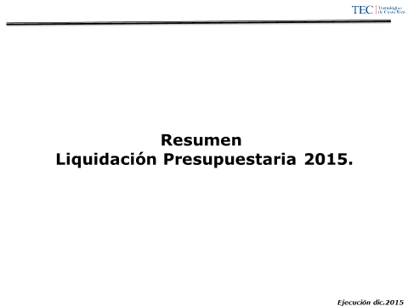

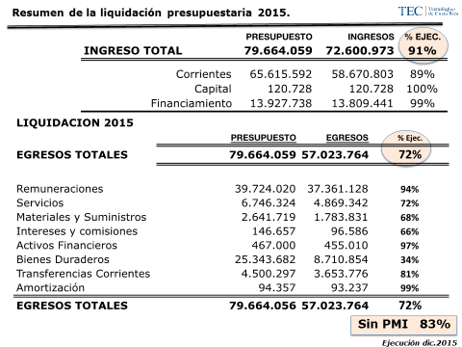

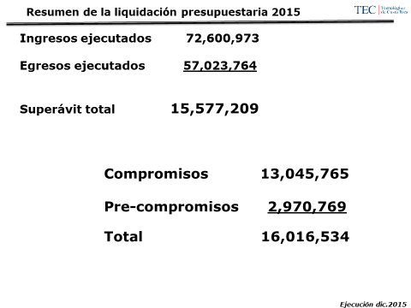
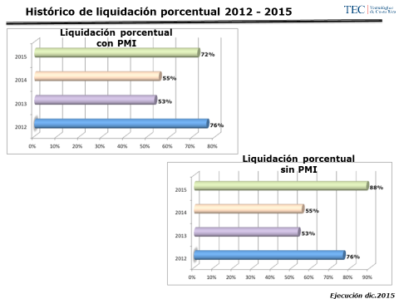

El señor José Antonio Sánchez, cede la palabra a la señora Ericka Quirós, la cual procede con la presentación:



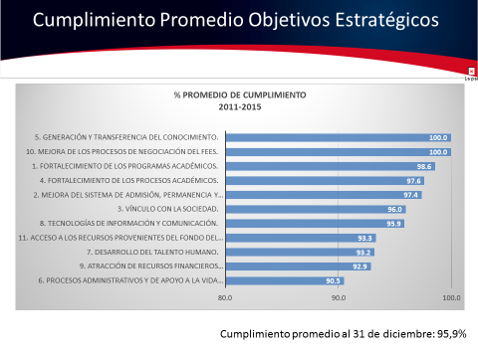

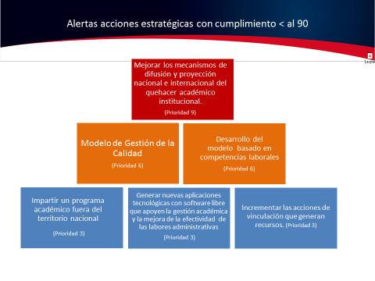

El señor Julio Calvo pregunta si se contabilizó el incremento de Fondos del Sistema para el Centro Académico de Alajuela.
La señora Ericka Quirós responde que sí, pero como es una olla esta viene desde hace años.
El señor Julio Calvo manifiesta que esa olla se hizo crecer en 300 millones de colones.
La señora Ericka Quirós, responde que como es a nivel porcentual es muy poco, a nivel de gestión es bajo.
El señor Marcel Hernández procede con la presentación de los indicadores de gestión según cada objetivo estratégico.



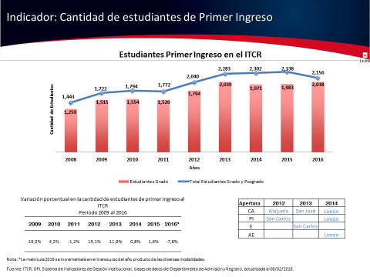

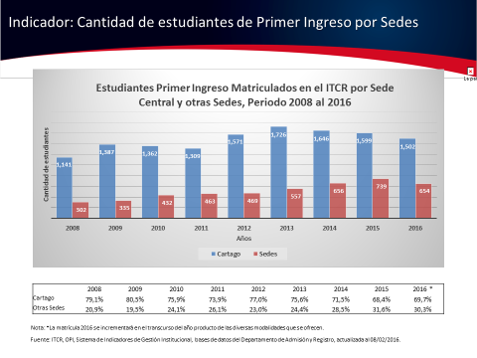

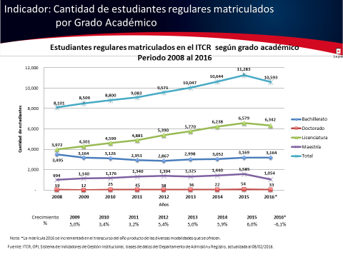

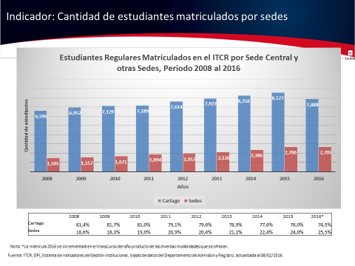
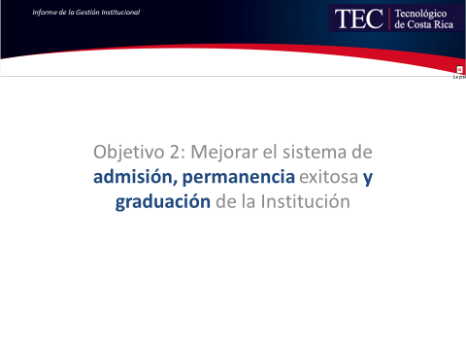

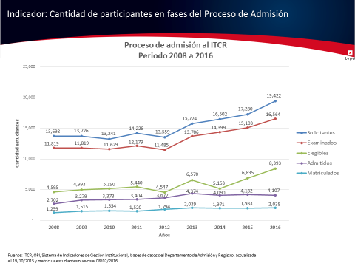

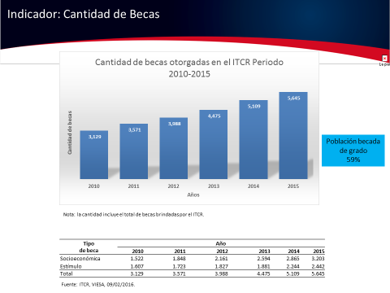

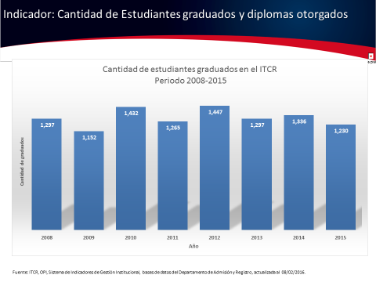
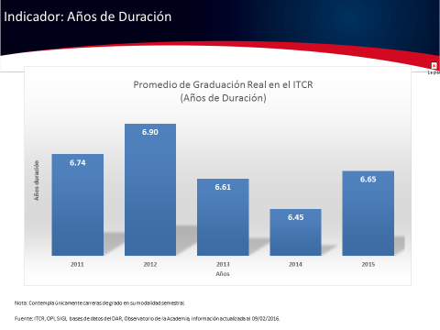

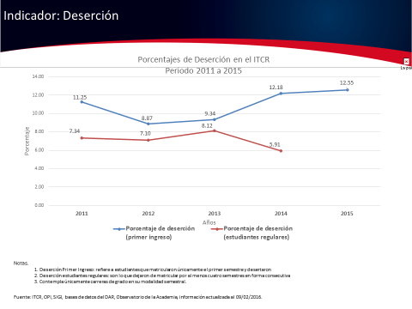
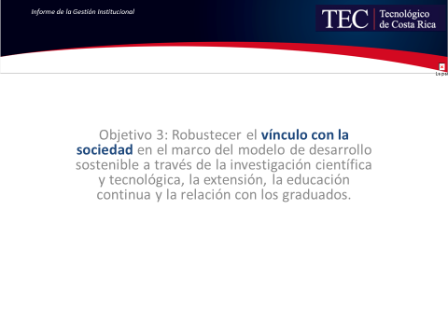

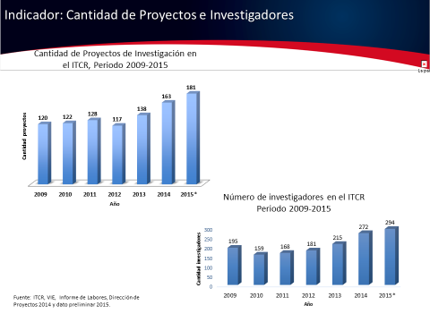
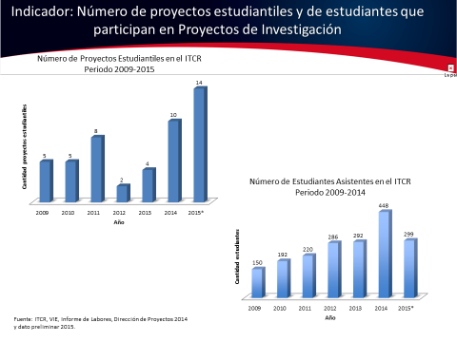

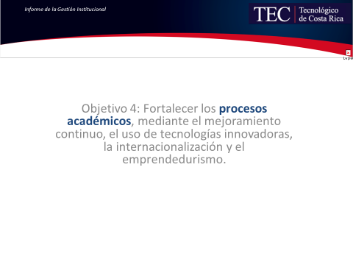
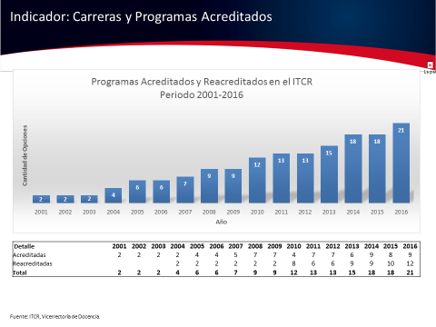

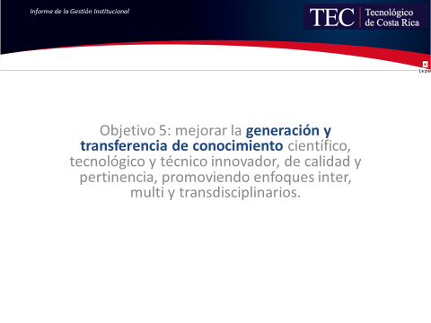
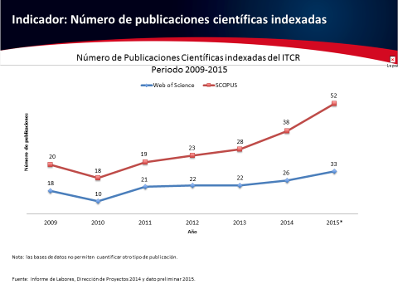

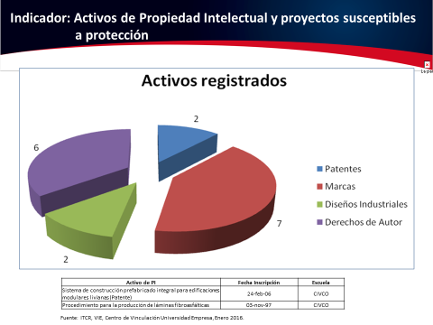

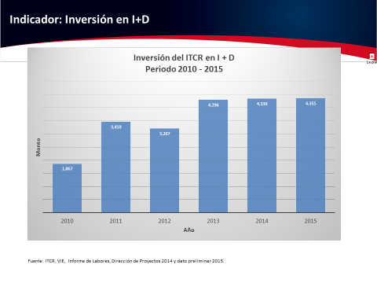

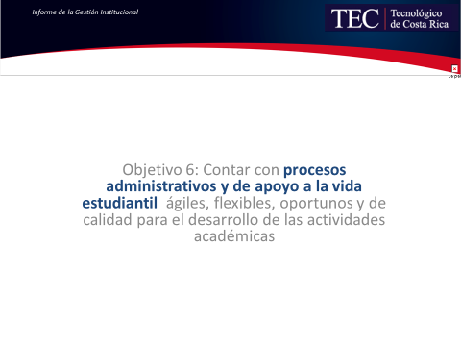
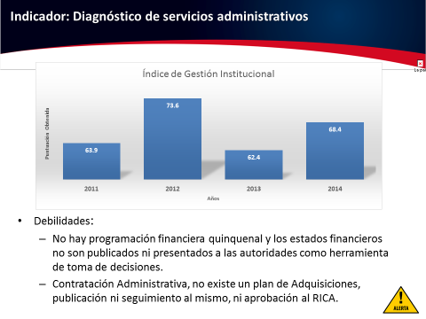

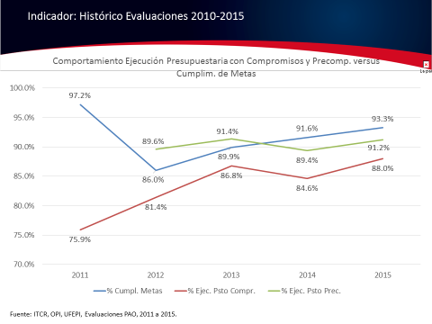


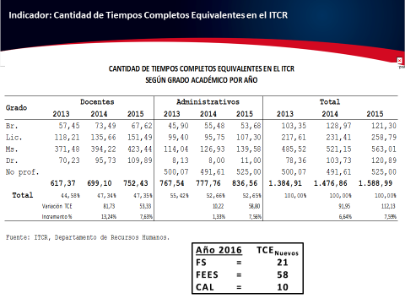

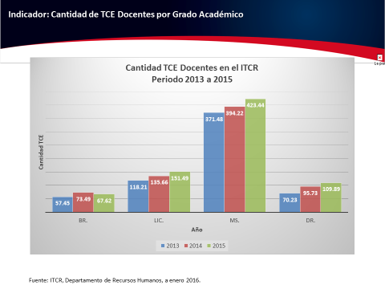

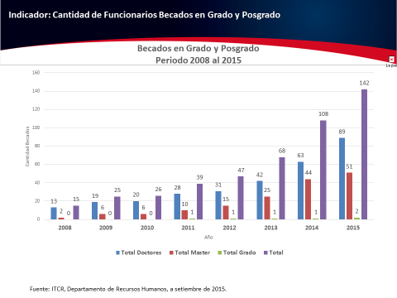

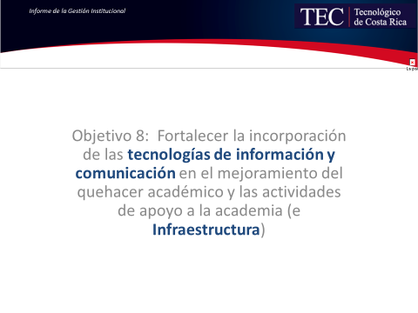

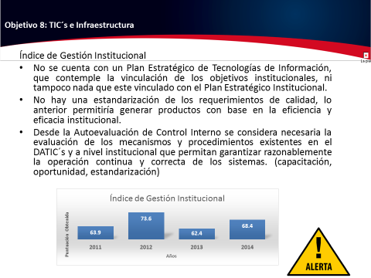

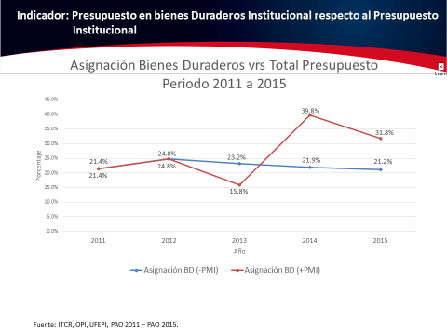

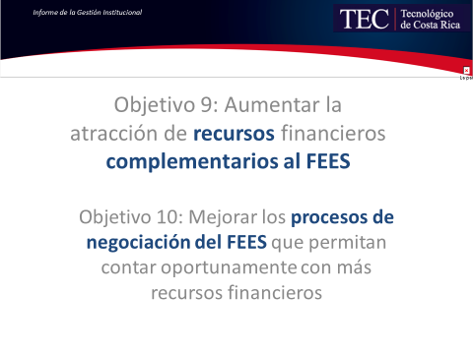

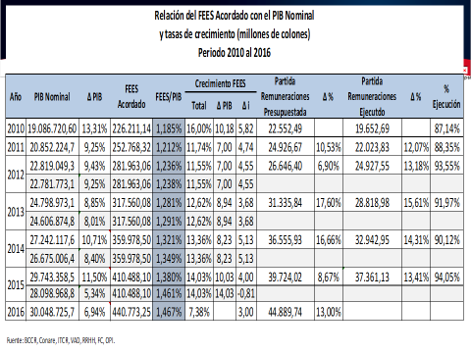

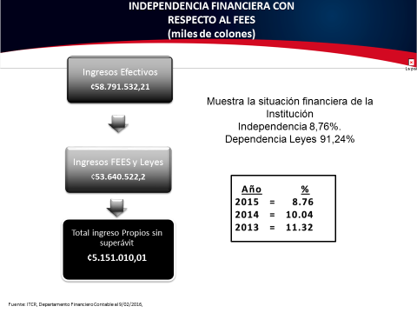
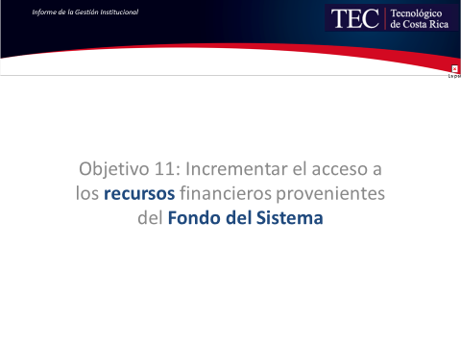

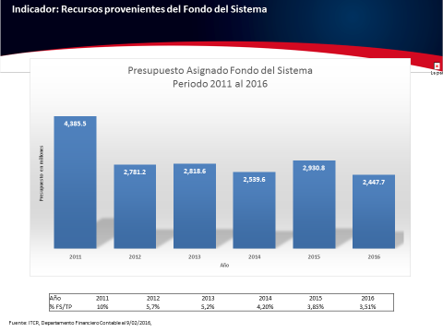

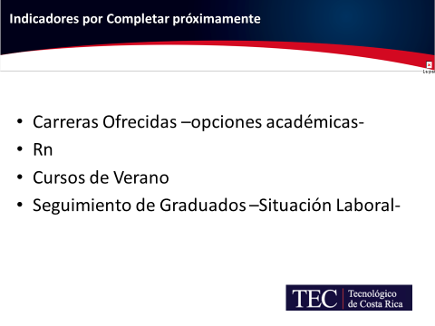
El señor Julio Calvo pregunta si se está midiendo los grupos atrasados, cree que en el impacto de las políticas se va a ver a partir del otro año.
El señor Marcel Hernández responde que lo importante es que ya se ve un cambio.
La señora María Estrada consulta si además de la Sede Central se ve también en otras sedes y si hay identificada alguna diferencia.
El señor Marcel Hernández responde que se puede dar, lo verán más adelante en carreras. Se refiere a la deserción de estudiantes nuevos y regulares.
El señor Julio Calvo consulta que un programa por ejemplo -Administración en San Carlos- no se contabiliza igual, o sea qué Administración tiene cinco programas en este momento.
El señor Marcel Hernández responde que es correcto y el crecimiento para el 2016 es que la Carrera Ingeniería en Computación que logra en cuatro programas acreditarse, se incluyen las cuatro sedes, más el doctorado.
El señor Julio Calvo explica que el índice de gestión que se aplicaba a todos: ICE, Municipalidad y otras Instituciones, pero la Contraloría General de la República inventó que a las universidades hay que someterlas a otro indicador, por lo que les preocupa a los Rectores, porque el indicador se va a volver una manera de rendición de cuentas, que eso es, pero a la vez les van a estar midiendo porqué el indicador lo tienen tan bajo y qué están haciendo al respecto. Agrega que sí va a ver como una intervención, de alguna manera va a provocar alguna reacción.
El señor Carlos Roberto Acuña pregunta ¿Quién se encarga de hacer el Plan Estratégico?
El señor Marcel Hernández responde que es la dependencia involucrada con la Oficina de Planificación, como asesora.
El señor Bernal Martínez comenta que la Administración les presentó una propuesta de un Plan de Gobernabilidad, es una deficiencia que tenía, y ahora está para aprobarse en el seno del Consejo Institucional y uno de los acuerdos es declarar de urgencia la realización de este Plan, que es el que están recomendando que sea contratado especialmente porque es muy especializado.
El señor Julio Calvo aporta que hay otra recalificación del PIB del año 2012, el Banco Central lo que hace es que el PIB aumenta, pero por una recalificación, en teoría tienen un PIB más alto que hace un mes.
El señor Bernal Martínez comenta que se ha hecho un esfuerzo en forma conjunta con la Oficina de Planificación Institucional, con el fin de identificar los indicadores estratégicos, los miembros del Consejo pueden navegar en el sistema y tener más información en detalle, esta es una nueva dinámica de anákis de la ejecución presupuestaria, no para ver en cuánto se ejecuta por rubro, lo importante ahora es ver cómo impactaron los indicadores estratégicos en relación con la ejecución del año anterior. Agradece a la Oficina de Planificación Institucional, porque este es un anhelo de muchos años ya cumplido.
El señor Julio Calvo da por conocido el Informe y da las gracias a todas las personas involucradas en los temas.
La discusión de este punto consta en el archivo digital de la Sesión Extraordinaria No. 2958.
Sin más temas que atender y siendo las doce horas con quince minutos de la tarde se levanta la Sesión.
BSS/ars

